PENINGKATAN KETERAMPILAN MELALUI PELATIHAN PENGOLAHAN TEPUNG IKAN DAN PEMBUATAN PAKAN IKAN/TERNAK BAGI MASYARAKAT PESISIR PULAU DOOM

Mohammad Sayuti^{1*}, Saidin²
^{1,2} Politeknik Kelautan dan Perikanan Sorong
^{1*}mohsayut@gmail.com, ²saidin31081975@gmail.com

ABSTRAK
Abstrak: Kegiatan pengabdian ini bertujuan untuk meningkatkan kesejahteraan masyarakat Pulau Doom melalui pemanfaatan limbah ikan menjadi tepung ikan dan pakan ikan/ternak sehingga membantu pemerintah menangani permasalahan ketahanan pangan di Indonesia, membuka lapangan kerja baru sehingga dapat membantu pemerintah dalam mengurangi pengangguran. Metode pelaksana kegiatan pengabdian ini adalah ceramah dan praktek langsung pengolahan tepung dan pembuatan pakan ikan. Metode pearson square digunakan untuk formulasi pembuatan pakan. Hasil dari kegiatan pengabdian ini meningkatkan pengetahuan dan keahlian masyarakat Pulau Doom dalam pengolahan tepung dan membuat pakan ikan secara mandiri sehingga bisa meningkatkan kesejahteraan masyarakat. Simpulan dari kegiatan ini adalah seluruh peserta mampu memahami konsep pelatihan dan mampu membuat tepung dan pakan ikan secara mandiri.
Kata Kunci: tepung ikan; pakan ikan; pakan ternak; limbah ikan; pearson square;

Abstract: This service activity aims to improve the welfare of the people of Doom Island through the use of fish waste into fish meal and fish / livestock feed so to help the government deal with food security problems in Indonesia, open new jobs so that it can help the government reduce unemployment. The method of implementing this service activity is lectures and direct practice of processing fish flour and making fish feed. Pearson square method is used for the formulation of feed production. The results of this service activity increase the knowledge and expertise of the people of Doom Island in processing fish flour and making fish feed independently so that it can improve community welfare. The conclusion from this activity is that all participants are able to understand the concept of the training and are able to make fish meal and feed independently.
Keywords: fish flour; fish feed; animal feed; fish waste; pearson square
 | Article History:  Received: DD-MM-20XX  Revised : DD-MM-20XX  Accepted: DD-MM-20XX  Online : DD-MM-20XX | This is an open access article under the  CC–BY-SA license

- LATAR BELAKANG
Tepung ikan (marine fish meal ) merupakan salah satu bentuk hasil pengawetan ikan yang berbentuk tepung/serbuk dengan kadar air yang rendah. Produk tepung ikan banyak dimanfaatkan sebagai suplemen pembuatan kue, bahan pakan ternak, bahan pakan ikan serta bahan penambah citarasa makanan. Tepung ikan adalah salah satu bentuk olahan hasil samping dari pengolahan ikan serta hasil samping dari penangkapan ikan (by catch fishing). Tepung ikan umumnya digunakan sebagai bahan baku pakan ternak dan pakan ikan. Dalam penyusunan ransum pakan ikan atau pakan ternak biasanya menggunakan tepung ikan sebanayak 15-20% dari total bahan pakan yang dibuat (Irianto & Soesilo, 2007). Kualitas produk tepung ikan skala rumah tangga biasanya lebih rendah dibandingkan dengan kualitas tepung ikan hasil impor karena bentuk dan ukurannya yang kurang seragam serta kadar air tepung ikan yang masih tinggi. Kerusakan secara biologis dan mikrobiologi bisa disebabkan oleh tingginya kadar air suatu bahan pakan (Rekianti & Susilowati, 2015). Proses pembuatan tepung ikan yaitu pencucian ikan, pengukusan atau perebusan, pengepresan, pengeringan, penggilingan dan pengayakan (SNI, 2013)
Bahan baku tepung ikan diberbagai negara Eropa seperti Inggris berasal dari limbah pengolahan ikan yang tidak dimakan manusia serta tidak terjual seperti sisa serpihan daging hasil pemotongan, kepala-kepala ikan, bagian dalam ikan. Namun berbeda dengan Islandia dan Denmark bahan baku dalam pembuatan tepung ikan berasal dari ikan segar hasil tangkapan maupun hasil limbah hasil pengolahan ikan (Windsor, 2001). Kandungan protein tepung ikan impor cukup tinggi yaitu berkisar (Catacutan, 2002). Hal ini sesuai dengan kebutuhan tubuh ikan yang memiliki jaringan tubuh dengan kandungan 65%-75% protein (bobot kering) (Millamema, Coloso, & Pascual, 2002). Industri pembuatan pakan ikan/ternak di Indonesia lebih cenderung memilih tepung ikan hasil impor dengan berbagai alasan diantaranya kandungan protein yang tinggi, ketersediaan bahan yang kontinyu serta kualitas tepung ikan yang lebih baik dibandingkan dengan tepung ikan local yang dihasilkan. Kualitas menjadi salah satu faktor utama industri pakan menggunakan produk tepung impor dengan kandungan protein lebih 45%, lemak kurang dari 10% serta kandungan NaCl yang kurang dari 3% (Basir, Kartasanjaya, & Soeryono, 1996).
Oleh karena itu perlu adanya perbaikan mutu tepung ikan lokal sehingga dapat bersaing dengan tepung ikan impor, hal ini tentu butuh usaha berbagai pihak untuk meningkatkan kualitas produk tepung ikan lokal (Erlania, 2012). Tepung ikan di Indonesia diproduksi dari skala rumah tangga, skala menengah dan skala industri. Dari masing-masing produsen memiliki perbedaan teknik pengolahan, sumber bahan baku serta alat yang digunakan dalam produksi, sehingga hal ini juga menentukan perbedaan kualitas dari tepung ikan yang dihasilkan. Secara umum bahan baku pembuatan tepung ikan yang digunakan di Indonesia adalah jenis ikan yang non ekonomis, produk hasil samping penangkapan dan sisa hasil pengolahan hasil perikanan. Bahan baku pembuatan tepung ikan adalah by-catch hasil tangkapan dan limbah dari hasil pengolahan ikan (Ariyawansa, 2000). Sumber bahan baku tepung ikan yang digunakan dalam industri tepung ikan adalah whole fish dari ikan pelagis (Windsor, 2001). Tepung ikan dari ikan tongkol memiliki 64,31% kandungan protein, 6.29% kandungan lemak, 5,74% kandungan air, 10,3% kadar abu, 2,57% serat kasar dan 10,79% BETN (Cilia, Muskita, & Kurnia, 2016). Jumlah perbedaan pakan ikan dari tepung ikan layang dan ikan tongkol yang diberikan terhadap juvenil udang vaname menghasilkan tingkat kecernaan yang berbeda (Deslianti, Kurnia, & Mustika, 2016).
Produk tepung ikan yang berasal dari sisa hasil tangkapan (by catch) memiliki kandungan protein 67%, kadar air sebesar12% dan kandungan lemak sebesar 1,5% (Husain & Serdiati, 2014). Hasil uji tepung ikan yang berasal dari limbah ikan yang disortir meliki 53,62% kandungan protein, 15,04% kadar air, 2,98% serat kasar, 18,73% kadar abu, 9,54% kandungan lemak, 2,46% kalsium, 4,60% phospor, 3,89% garam serta hasil uji bakteri Salmonella dinyatakan negatif (Sihite, 2013). Hasil uji tersebut menunjukkan bahwa ada potensi bahan baku dalam pembuatan tepung ikan yang berasal dari limbah ikan dengan kualitas yang bagus apabila diolah dengan baik dan benar (Berutu, Hidayat, Syahputra, & Harefa, 2018). Pengolahan tepung ikan dari limbah ikan dapat meningkatkan penghasilan masyarakat serta dapat mengurangi pencemaran lingkungan (Sa’diyah, Hadi, & Ilminnafik, 2016)
Tujuan utama kegiatan pengabdian ini adalah meningkatkan kesejahteraan masyarakat Pulau Doom melalui pemanfaatan limbah ikan menjadi tepung ikan dan pakan ikan/ternak sehingga membantu pemerintah menangani permasalahan ketahanan pangan di Indonesia, mengurangi pengangguran dengan adanya lapangan kerja baru.
B. METODE PELAKSANAAN
Kegiatan pengabdian masyarakat ini berlangsung pada Bulan November 2020 bertempat di Pulau Doom, Distrik Sorong Kepulauan, Kota Sorong. Pelaksanaan kegiatan pengabdian masyarakat berlangsung dalam kondisi pandemi COVID-19, sehingga seluruh kegiatan dilakukan dengan menjalankan protokol kesehatan yang ketat kepada peserta, yakni wajib memakai masker, sering mencuci tangan serta menjaga jarak (tidak bersentuhan) selama pertemuan.
Tahapan pelaksanaan kegiatan meliputi: pembukaan, pemberian materi, praktik pembuatan pakan ikan dan ternak.

1. Pembukaan
Pembukaan kegiatan pengabdian ini bertujuan untuk memberi informasi kepada masyarakat yang terkait dengan program pelatihan pengolahan tepung dan pembuatan pakan ikan/ternak ini, khususnya dalam skala rumah tangga dan sekaligus untuk penyerahan alat pembuatan tepung ikan kepada masyarakat di Pulau Doom. Kegiatan pembukaan dilaksanakan di ruang pertemuan Pulau Doom, Distrik Sorong Kepualuan Kota Sorong dengan mengundang kepala desa, tokoh masyarakat, pemerintah daerah, pimpinan-pimpinan TNI/POLRI di Kota Sorong.
2. Pemberian Materi
Pemberian materi pelatihan dimaksudkan untuk meningkatkan pengetahuan dan ketrampilan masyarakat pulau Doom agar dapat melaksanakan teknologi yang akan diterapkan dalam pengolahan tepung dan pembuatan pakan ikan/ternak. Materi pelatihan meliputi materi pelatihan pengolahan tepung ikan baik skala rumah tangga dan skala industry, materi pelatihan pembuatan pakan ikan/ ternak dengan menggunakan formulasi segi empat Pearsons, serta praktik pembuatan tepung ikan dan pakan ikan/ternak.
3. Praktik Pembuatan Tepung Ikan
- Perebusan
Tujuan perebusan adalah untuk menggumpalkan protein serta memisahkan kandungan air dan lemak. Dalam proses perebusan kandungan minyak akan keluar dengan sendirinya. Perbedaan lama waktu pemasakan/perebusan pada pengolahan tepung ikan sepat memberikan pengaruh berbeda terhadap kadar protein dan kadar lemak, kandungan asam amino dan asam lemak (Adawyah, Khotiffah, Wahyudinur, & Puspitasari, 2020).
- Pressing
Tujuan pemerasan adalah mengeluarkan kandungan air dan sisa minyak yang terdapat dalam tubuh ikan. Ikan yang sudah dimasak dimasukkan ke dalam alat pengepres sehingga kandungan air dan lemak keluar dari alat pengepres. Pengepresan ini bisa menghilangkan kandungan air sampai 50% dan lemak sampai 4%.
- Pengeringan
Proses pengeringan bertujuan untuk mengurangi kadar air bahan sehingga bahan tersebut lebih awet, penghematan dalam pengangkutan dan transportasi serta penyimpanan. Energi panas dibutuhkan untuk proses pengeringan sehingga kandungan air dalam bahan menjadi sangat kecil.
- Penggilingan
Tujuan penggilingan adalah menghancurkan gumpalan daging dan tulang sehingga berbentuk tepung/serbuk.
- Pengayakan
Tujuan pengayakan adalah memisahkan partikel hasil penggilingan yang masih berukuran besar sesuai dengan mess size ayakan yang digunakan sehingga ukuran partikel tepung tersebut seragam. Tepung yang sudah diayak dimasukkan ke dalam karung-karung untuk disimpan dan didistribusikan.

Gambar 1. Diagram Pembuatan Tepung Ikan
4. Praktik Pembuatan Pakan Ikan
Pembuatan pakan ikan menggunakan metode segi empat Pearsons (Wagner & Stanton, 2012). Penyusunan formulasi pakan ikan dengan metode segi empat Pearsons berdasarkan pengelompokan kandungan protein bahan baku pakan ikan yang dikategorikan menjadi 2 yaitu :
- Protein Basal, yaitu semua bahan baku (nabati, hewani dan limbah industri) yang kandungan proteinnya kurang dari dua puluh persen (20%).
- Protein Suplemen, yaitu semua bahan baku (nabati, hewani dan limbah industri) yang kandungan proteinnya lebih dari dua puluh persen (20%).

C. HASIL DAN PEMBAHASAN
1. Pembukaan
Pelatihan pengolahan tepung ini dibuka secara resmi oleh Panglima Koarmada III Laksamana Muda TNI Dadi Hartanto, M.Tr. (Han), di Gedung Serba Guna Kantor Kelurahan Doom Timur, Distrik Sorong Kepulauan, Kota Sorong, Papua Barat. Dalam sambutannya Panglima Koarmada III menyampaikan pelatihan pengolahan tepung ikan bagi para nelayan di Pulau Doom ini untuk mendukung pembangunan nasional (membantu menangani permasalahan ketahanan pangan di Indonesia), membuka lapangan kerja baru, sehingga dapat membantu pemerintah dalam mengurangi pengangguran, serta membantu program pemerintah dalam mengatasi limbah ikan. Kegiatan tersebut juga dihadiri Kepala Staf Koarmada III Laksamana Pertama Maman Firmansyah, Kapok Sahli Pangkoarmada III Laksma TNI Lilik Supariana, Komandan Lantamal XIV Sorong Brigjen TNI (Mar) Markos, S.E., Komandan Pasmar 3 Sorong Brigjen TNI (Mar) Edi Juardi, Aspotmar Pangkoarmada III Kolonel Marinir Budiarso, S.E., Asops Pangkoarmada III Kolonel Laut (P) Agam Edrasmoro, Kapolresta Sorong, Sekda Kota Sorong, Kepala Dinas Kelautan dan Perikanan Sorong serta sejumlah tokoh masyarakat dan tokoh agama di Pulau Doom. Dokumentasi kegiatan pelatihan pengabdian tersaji pada Gambar 1.

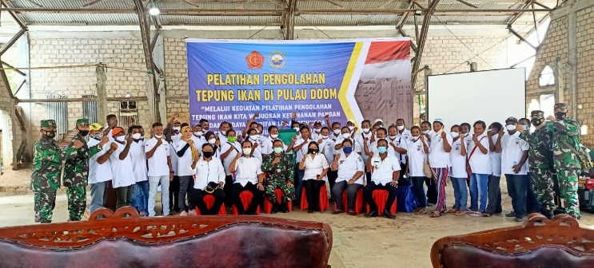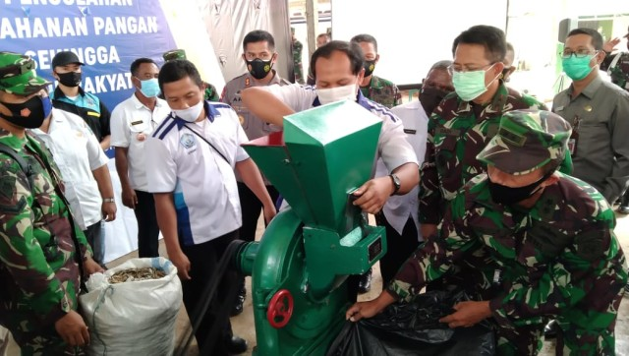
Gambar 1. Pembukaan Kegiatan Peatihan
2. Pemberian Materi
Materi yang diberikan kepada peserta pelatihan pengolahan tepung dan pembuatan pakan ikan antara lain: pengolahan tepung ikan, bahan baku pakan ikan, formulasi pakan ikan dan pembuatan pakan ikan. Materi-materi tersebut wajib diikuti peserta sehingga peserta memahami konsep dasar dalam pengolahan tepung dan pembuatan pakan ikan . Dokumentasi kegiatan pemberian materi dapat dilihat pada Gambar 2.
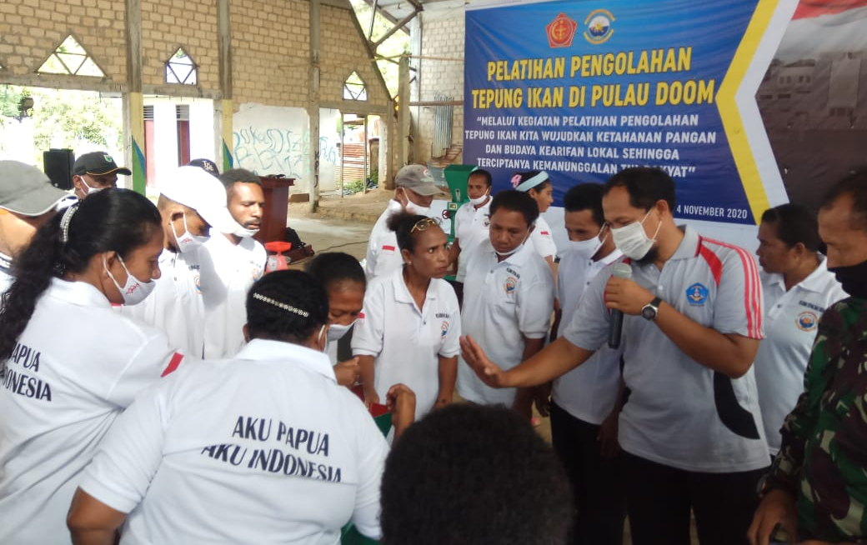
Gambar 2. Pemberian Materi

3. Praktik Pembuatan Pakan
              - Formulasi dan Pengolahan Bahan Pakan Ternak
Formulasi dalam pembuatan pakan ternak menggunakan metoda 4 persegi pearsons/ metoda kuadrat yang berdasarkan atas level kandungan protein bahan-bahan pakan, level tersebut terbagi 2 yaitu :
- Protein Basal (PB) = kand. protein < 20%
- Protein suplemen (PS) = kand. Protein > 20%

Contoh:
1) Bahan pakan terdiri dari tepung ikan (60%) dan dedak (11%), kandungan protein yang diinginkan 30%
Jadi,
PB = Dedak (11%)
PS = Tepung ikan (60%)

Formulasi pakan (Jika membuat 1 kg/1000 gr)
Dedak = 61.22 % x 1000 gr = 612,2 gram
Tepung ikan = 38.78 % x 1000 gr = 387,8 gram
Pengujian Kandungan Pakan 30% Protein:
dedak = 11% x 61.22 % = 6.73 %
Tepung ikan = 60% x 38.78 % = 23.27 % +
30 %
Jadi dalam 1000 gram formulasi pakan terdapat kandungan protein 30 %

        - Formulasi dan Pengolahan Bahan Pakan Ikan
Dalam kegiatan pengabdian ini membuat pakan ikan dengan kandungan protein 35% sebanyak 1 kg. Bahan baku yang digunakan antara lain tepung ikan, tepung terigu dan tepung kedelai.
- Mengelompokkan bahan baku yang telah dipilih berdasarkan kadar protein dari setiap bahan baku tersebut:
Bahan baku kelompok Protein Basal (PB):
Tepung terigu : 12,27%
Bahan baku kelompok Protein Suplemen (PS):
Tepung ikan : 62,99%,
Tepung kedelai : 43,36% + 106,35% : 2 = 53,175%
2. Mengisi Nilai Sebelah Kanan

3. Menjumlahkan Nilai Sebelah Kanan

4. Melakukan Perhitungan
18,18%
Protein Basal = X 100% = 44,43%
40,91%

22,73%
Protein Suplemen = X 100% = 55,57%
40,91%

5. Komposisi setiap bahan baku yang telah disusun
- Komposisi bahan baku yang berasal dari protein basal
Tepung Terigu = 44,43%
- Komposisi bahan baku yang berasal protein suplemen
Tepung ikan = 55,57% : 2 = 27,78%
Tepung kedelai = 55,57% : 2 = 27,78%
6. Jika Ingin Membuat 1 kg (1000 gr)
Tepung Terigu = 44,43% x 1000 gr = 444,4 gr
Tepung ikan = 27,78% x 1000 gr = 277,8 gr
Tepung kedelai = 27,78% x 1000 gr =277,8 gr +
1000 gr
7. Membuktikan bahwa komposisi pakan ikan mengandung kadar protein 35%
- Tepung ikan 27,78% X 62,99% = 17,50%
- Tepung kedelai 27,78% X 43,36% = 12,05%
- Tepung terigu 44,43 % X 12,27% = 5,45% +
35,00%
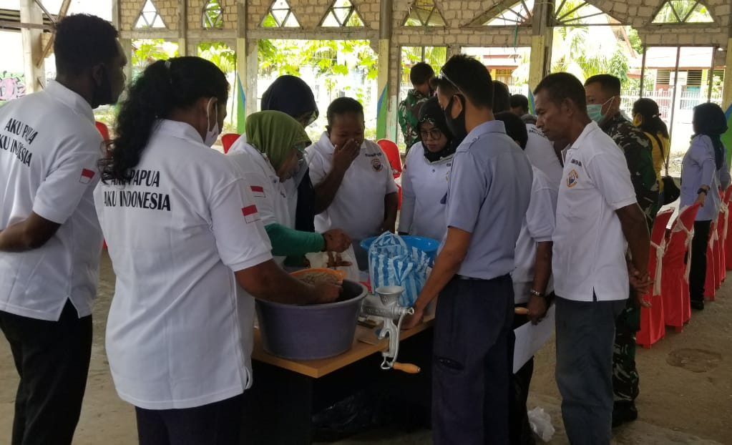
Gambar 3. Proses Pembuatan Pakan Ikan dan Ternak

4. Evaluasi hasil kegiatan pengabdian
Evaluasi hasil kegiatan pengabdian terkait pelatihan pengolahan tepung ikan dan pembuatan pakan ikan/ternak berdasarkan pendapat para peserta pelatihan dilakukan dengan menggunakan kuesioner. Kriteria evaluasi berupa kepuasan peserta, kesesuaian kegiatan pelatihan, pelayanan selama kegiatan pelatihan, penanganan masalah dalam kegiatan pelatihan dan kesediaan peserta untuk mengikuti kegiatan pelatihan selanjutnya dengan mengisi checklist sangat setuju (SS), setuju (S), tidak setuju (TS) dan sangat tidak setuju (STS). Hasil evaluasi menunjukkan bahwa seluruh peserta menganggap materi ini sangat dibutuhkan hal ini terlihat bahwa hampir 90% dari seluruh peserta sangat satuju terhadap kriteria-kriteria yang dievauasikan. Grafik evaluasi tersaji pada Gambar 4.

Gambar 4. Grafik Evaluasi Kegiatan Pengabdian

D. SIMPULAN DAN SARAN
Hasil pemberian materi pengolahan tepung dan pembuatan pakan ikan/ternak memberikan pemahaman bagi masyarakat Pulau Doom untuk dapat membuat tepung dan pakan ikan/ternak sehingga meningkatkan kesejahteraan masyarakat Pulau Doom. Seluruh peserta mengikuti dengan baik kegiatan pemberian materi baik teori maupun praktik dalam pembuatan tepung dan pakan ikan skala rumah tangga. Dari survey yang dilakukan kepada para peserta pelatihan kegiatan pengabdian masyarakat terlihat bahwa seluruh peserta menganggap materi ini sangat dibutuhkan oleh masyarakat. Sebagai saran dan masukan dari peserta, hendaknya perlu pendampingan dari Dinas terkait sehingga terbentuk kelompok yang memudahkan dalam permodalan untuk usaha pembuatan tepung dan pakan ikan.

UCAPAN TERIMA KASIH
Tim penulis mengucapkan terima kasih kepada Koarmada III Kota Sorong yang telah mendanai kegiatan pengabdian ini sehingga terlaksana dengan baik sebagai program kerja pembinaan potensi maritim.

DAFTAR RUJUKAN
Adawyah, R., Khotiffah, S. K., Wahyudinur, & Puspitasari, F. (2020). Pengaruh Lama Pemasakan terhadap Kadar Protein, Lemak, Profil Asam Amino, dan Asam Lemak Tepung Ikan Sepat Rawa (Trichogaster trichopterus): Jurnal Pengolahan Hasil Perikanan Indonesia, 23(2), 286–294.
Ariyawansa, S. (2000). The evaluation of functional properties of fish meal. The United Kingdom University, (October), 1–25.
Basir, S., Kartasanjaya, & Soeryono. (1996). Pengaruh Lama Pemasakan dan Tinggi Penekanan terhadap Kadar Protein dan Lemak pada Pembuatan Tepung Ikan. Bulletin Penelitian Dan Pengembangan Industri, 21, 3–36.
Berutu, N., Hidayat, A., Syahputra, H., & Harefa, M. S. (2018). Pengolahan Tepung Ikan Dari Limbah Ikan Di Desa Regemuk Kecamatan Pantai Labu Kabupaten Deli Serdang. Jurnal Pengabdian Kepada Masyarakat, 24(1), 510–515.
Catacutan, M. R. (2002). Formulation of Aquafeeds. Nutrition in tropical aquaculture : essentials of fish nutrition, feeds, and feeding of tropical aquatic species. Aquaculture Department, Southeast Asian Fisheries Development Center. SEAFDEC/AQD Publications.
Cilia, Muskita, W. H., & Kurnia, A. (2016). Pengaruh Penggunaan Tepung Ikan Layang ( Decapterus russelli ) Dengan Tepung Ikan Tongkol ( Euthynnus affinis ) dalam Pakan Terhadap Pertumbuhan dan Tingkat Kelangsungan Hidup Juvenil Udang Vaname ( Litopenaeus vannamei ) [ The Effect of Flying Fish Meal. Media Akuatika, 4, 177–186.
Deslianti, B., Kurnia, A., & Mustika, W. (2016). Studi Penggunaan Tepung Ikan Layang (Decapterus russelli) dengan Tepung Ikan Tongkol (Euthynnus affinis) dalam Pakan terhadap Kecernaan Juvenil Udang Vaname (Litopenaeus vannamei). Media Akuatika, vol 1 no 4(4), 261–269.
Erlania. (2012). Eksistensi Industri Tepung Ikan Di Kota Tegal, Jawa Tengah. Media Akuakultur, 7(1), 39. http://doi.org/10.15578/ma.7.1.2012.39-43
Husain, M. H., & Serdiati, N. (2014). Potensi dan Kualitas Tepung Ikan untuk Produksi Ternak : Studi Kasus Desa Siboang , Pantai Barat Sulawesi Tengah. Seminar Nasional Teknologi Peternakan Dan Veteriner, 584–590.
Irianto, H. E., & Soesilo, I. (2007). Dukungan Teknologi Penyediaan Produk Perikanan. Seminar Nasional Hari Pangan Sedunia, 27(3), 1–8.
Millamema, O. M., Coloso, R. M., & Pascual, F. P. (2002). Nutrition in Tropical Aquaculture: essentials of fish nutrition, feeds, and feeding of tropical aquatic species (Aquacultur).
Rekianti, & Susilowati, A. (2015). Efektivitas Penetrasi Bawang Putih (Allium sativum Linn.) dan Kunyit (Curcuma domestica Val) Terhadap Kadar Air Ikan Bandeng (Chanos chanos Forsk.) Duri Lunak. Jurnal Balik Diwa Makasar, 6(2), 20–25.
Sa’diyah, H., Hadi, A. F., & Ilminnafik, N. (2016). Pengembangan Usaha Tepung Ikan Di Desa Nelayan Puger Wetan. Ajie, 1(1), 39–47. http://doi.org/10.20885/ajie.vol1.iss1.art4
Sihite, H. H. (2013). Studi Pemanfaatan Limbah Ikan Dari Tempat Pelelangan Ikan (TPI) dan Pasar Tradisional Nauli Sibolga Menjadi Tepung Ikan Sebagai Bahan Baku Pakan Ternak. Jurnal Teknologi Kimia Unimal, 2(2), 43–54.
SNI, 2715:2013. Tepung Ikan-Bahan Baku Pakan (2013). Badan Standarisasi Nasional.
Wagner, J., & Stanton, T. L. (2012). Formulating Rations With the Pearson Square. Colorado State University, U.S. Department of Agriculture and Colorado Counties Cooperating.
Windsor, M. L. (2001). Fish Meal. FAO in Partnership with Support Unit for International Fisheries and Aquatic Research. Torry Research Station, Department Of Trade And Industry (TORRY ADVI).

